5. Baholash savollari

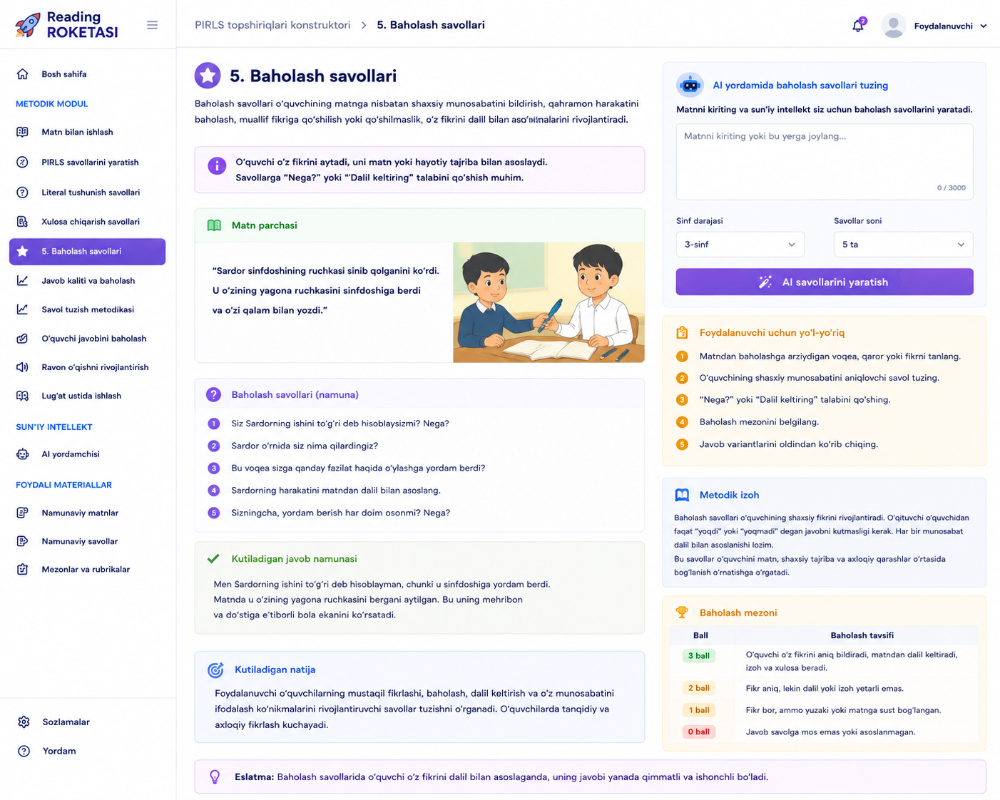

Saytga joylashga tayyor matn
Baholash savollari o‘quvchining matnga nisbatan shaxsiy munosabatini bildirish, qahramon harakatini baholash, muallif fikriga qo‘shilish yoki qo‘shilmaslik, o‘z fikrini dalil bilan asoslash ko‘nikmalarini rivojlantiradi.
Bunday savollar o‘quvchini mustaqil fikrlashga o‘rgatadi. O‘quvchi faqat matn mazmunini tushunib qolmay, unga munosabat bildiradi, o‘z qarashini aytadi va javobini matn yoki hayotiy tajriba bilan asoslaydi.
Baholash savollari quyidagi shaklda bo‘lishi mumkin:
- Siz qahramonning harakatini to‘g‘ri deb hisoblaysizmi?
- Siz muallif fikriga qo‘shilasizmi? Nega?
- Qahramon o‘rnida siz nima qilardingiz?
- Matndagi voqea hayotda uchrashi mumkinmi?
- Siz uchun matndagi eng muhim fikr qaysi?
- Bu matndan qanday saboq olish mumkin?

Foydalanuvchi harakati
Foydalanuvchi quyidagi ishlarni bajaradi:
- Matndan baholashga arziydigan voqea, qaror yoki fikrni tanlaydi.
- O‘quvchining shaxsiy munosabatini aniqlovchi savol tuzadi.
- Javobda “ha” yoki “yo‘q” bilan cheklanmaslik uchun “Nega?” yoki “Dalil keltiring” talabini qo‘shadi.
- Baholash mezonini belgilaydi.
- To‘liq, qisman va noto‘g‘ri javob variantlarini oldindan ko‘rib chiqadi.

Savol namunasi
Matn parchasi:
“Sardor sinfdoshining ruchkasi sinib qolganini ko‘rdi. U o‘zining yagona ruchkasini sinfdoshiga berdi va o‘zi qalam bilan yozdi.”
Baholash savollari:
- Siz Sardorning ishini to‘g‘ri deb hisoblaysizmi? Nega?
- Sardor o‘rnida siz nima qilardingiz?
- Bu voqea sizga qanday fazilat haqida o‘ylashga yordam berdi?
- Sardorning harakatini matndan dalil bilan asoslang.
- Sizningcha, yordam berish har doim osonmi? Nega?
Kutiladigan javob namunasi:
Men Sardorning ishini to‘g‘ri deb hisoblayman, chunki u sinfdoshiga yordam berdi. Matnda u o‘zining yagona ruchkasini bergani aytilgan. Bu uning mehribon va do‘stiga e’tiborli bola ekanini ko‘rsatadi.

Baholash mezoni
Ball | Baholash tavsifi
3 ball | O‘quvchi o‘z fikrini aniq bildiradi, matndan dalil keltiradi, izoh va xulosa beradi.
2 ball | Fikr aniq, lekin dalil yoki izoh yetarli emas.
1 ball | Fikr bor, ammo yuzaki yoki matnga sust bog‘langan.
0 ball | Javob savolga mos emas yoki asoslanmagan.

Metodik izoh
Baholash savollari o‘quvchining shaxsiy fikrini rivojlantiradi. Biroq bu savollarni berishda o‘qituvchi o‘quvchidan faqat “yoqdi” yoki “yoqmadi” degan javobni kutmasligi kerak. Har bir munosabat dalil bilan asoslanishi lozim.
Baholash savollarining metodik kuchi shundaki, ular o‘quvchini matn, shaxsiy tajriba va axloqiy qarashlar o‘rtasida bog‘lanish o‘rnatishga o‘rgatadi.

Kutiladigan natija
Foydalanuvchi o‘quvchilarning mustaqil fikrlashi, baholash, dalil keltirish va o‘z munosabatini ifodalash ko‘nikmalarini rivojlantiruvchi savollar tuzishni o‘rganadi. O‘quvchilarda tanqidiy va axloqiy fikrlash kuchayadi.

